Archivo de origen: MAZATECO_TALLER_JALAPA_2010
Video: < Mazateco_JALAPA_DIALOGOS._02_08_2010_03 > y < Mazateco_Jalapa_Dialogos_anim-Ponencia_04 >
Audio: STE-005
Unidad didáctica: Diálogos de animales
Módulo textual: Texto para las clases: Xoo ko chanase “El tigre y el conejo”.
Participantes: Benito Juan Z., Arnulfo García S., Santiago Miguel Hidalgo Ruíz.
Fecha: Agosto 02, 2010.
Lugar: EBI-Jalapa, Sección/Zona 055, Jalapa de Díaz, Oaxaca, México.
Lengua: mazateco
Facilitador: Jean Léo Léonard
Compiladora: Karla Janiré Avilés González

Xoo ko chanase

C- Nte nada xa’
X- Nte nda nase jun tijiana nguxukjua
C- Machjen naji, chuvanimjiachí, ton ni machjeana, kuenta nimjea nean.
X- Kama kuasiko, ku tjín ton xi tivinchi
C- Jmítse ton ximachjena, tu nkú michi xi machjena.
X- Kama kuasi do, tunga kuakuna njín manga xjíña
C- Nda tjín tjise
X- Tankiama.
C- Jen njúna kjiñaye, tuxín jía njín. Ko sakuna nimje.
X- Tu xinxomana kía kuake njin, a tuvatjín ton ximachjenti.
C- Jú kamavatjín, ma va xchí. Kía tibisikona.
X- Mjí va tuvischjín
C- Nsjeaa xinya kiaga kuinchje nimje.

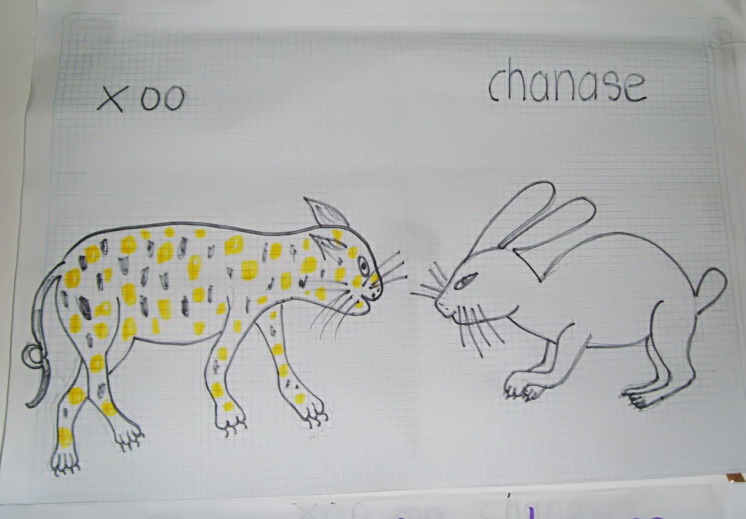
Fig. 1. Representación visual de Xoo ko chanase “El tigre y el conejo”
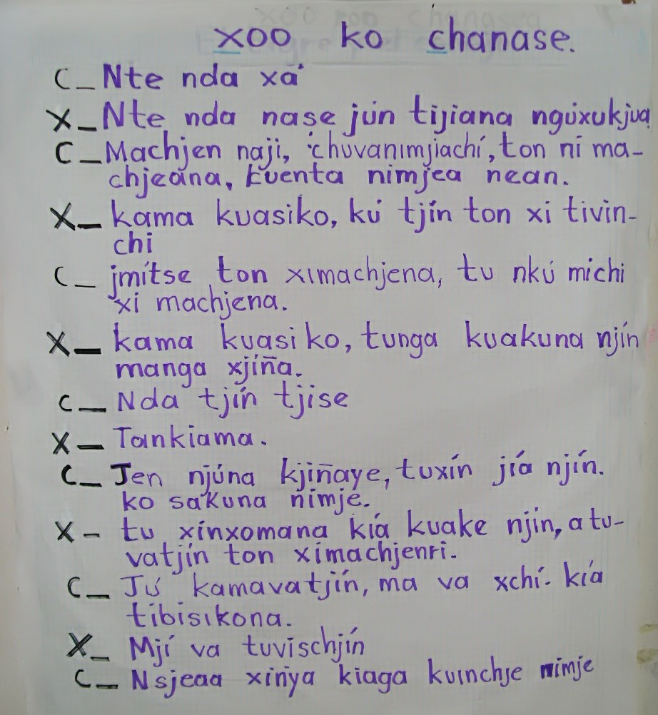

fig. 1. Papelógrafo Xoo ko chanase “El tigre y el conejo”

Video: < Mazateco_JALAPA_DIALOGOS._02_08_2010_03 > y < Mazateco_Jalapa_Dialogos_anim-Ponencia_04 >
Audio: STE-005
Unidad didáctica: Diálogos de animales
Módulo textual: Lista de sustantivos, adjetivos verbos y valores: Xoo ko chanase “El tigre y el conejo”.
Participantes: Benito Juan Z., Arnulfo García S., Santiago Miguel Hidalgo Ruíz.
Fecha: Agosto 02, 2010.
Lugar: EBI-Jalapa, Sección/Zona 055, Jalapa de Díaz, Oaxaca, México.

Adjetivo |  |  | Sustantivo
mucha | - | Kjin | dinero | - | Ton
tigre | - | Xoo | milpa | - | njún
conejo | - | chanase | mazorca | - | Njín
 |  |  | maíz | - | nimje

verbo
ver | - | machxi
estar | - | tijian
platicar | - | chubanimjín
ayudar | - | kuisikoo
traer | - | kuinchje
avisar | - | kuixinya
Valores
Confianza
Respeto
Apoyo

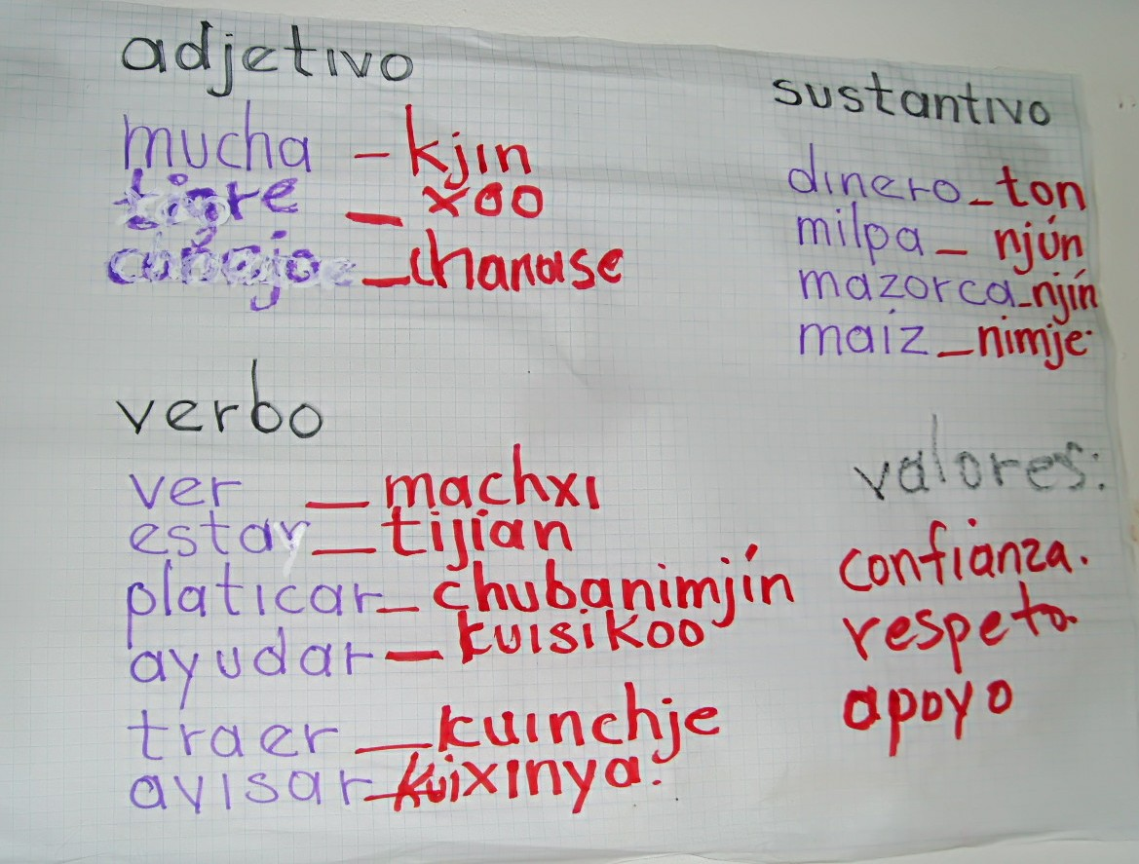
Fig. 2. Papelógrafo Lista de sustantivos, adjetivos verbos y valores extraídos del texto Xoo ko chanase “El tigre y el conejo”.
Video: < Mazateco_JALAPA_DIALOGOS._02_08_2010_03 > y < Mazateco_Jalapa_Dialogos_anim-Ponencia_04 >
Audio: STE-005
Unidad didáctica: Diálogos de animales
Módulo textual: Pautas pedagógicas: Xoo ko chanase “El tigre y el conejo”.
Participantes: Benito Juan Z., Arnulfo García S., Santiago Miguel Hidalgo Ruíz.
Fecha: Agosto 02, 2010.
Lugar: EBI-Jalapa, Sección/Zona 055, Jalapa de Díaz, Oaxaca, México.

Pautas pedagógicas

1° y 2° grado: -Lecturas de cuentos breves.
-Identificación de animales y la personificación de ellos.
-
3° y 4° grado: -Narración de pequeños cuentos a partir de sus experiencias
-Identificación de sujetos, y adjetivos.

5° y 6° grados: -Escenificación de cuentos,
-Valoración de la fauna.
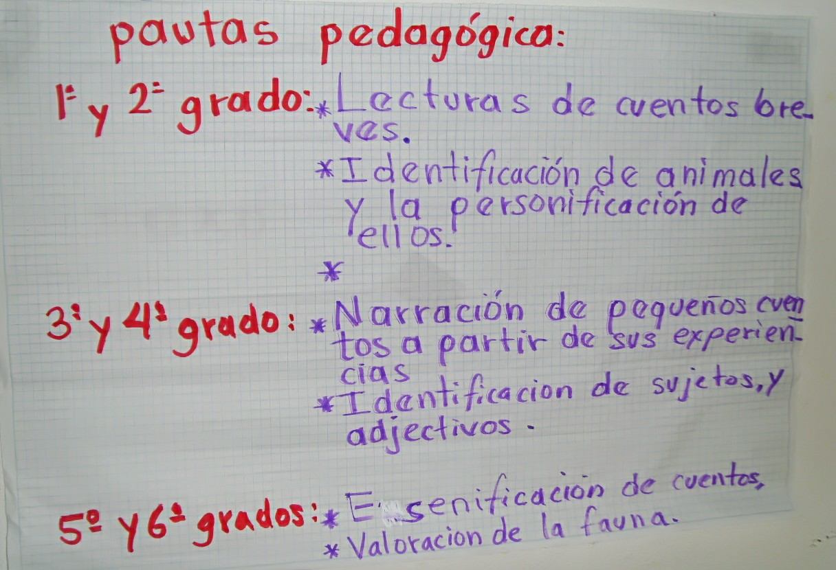
fig. 3. Papelógrafo Lista de sustantivos, adjetivos verbos y valores extraídos del texto Xoo ko chanase “El tigre y el conejo”.

